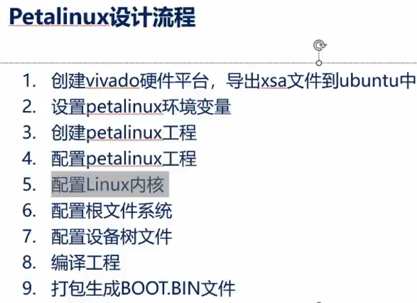

1. 配置Linux内核：

输入：petalinux-config -c kernel

配置内核需要等待一段时间，因为他会先编译一些配置内容

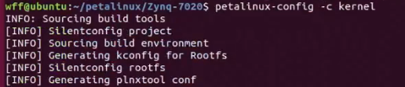

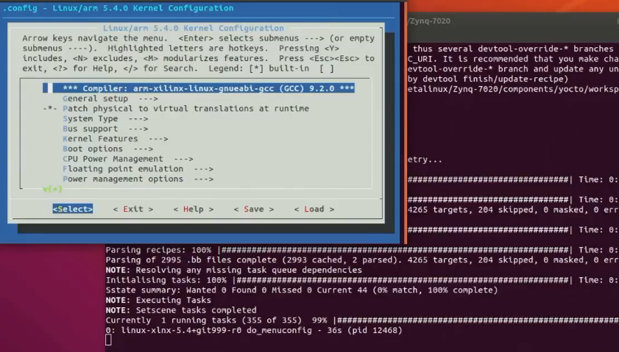

编译完成后，再配置Linux 内核（linux-xlnx Configuration）

编译完成之后，会有一些弹窗，也就是：linux configuration。

我们可以看到，它使用的内核版本号是5.4.0。

内核的配置主要就是使用默认的即可。

我们主要关注的就是Device Drivers，后续在做驱动的时候，我们主要关注的就是Device Drivers这个配置。这里面就是驱动相关的配置，可以看到有很多：

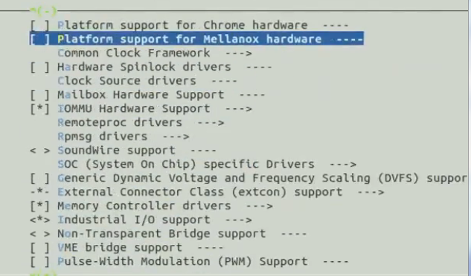

我们不对内核做任何的修改，直接退出即可。

退出后就会显示：成功完成了内核的配置。

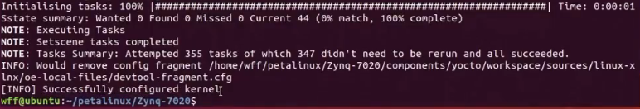

1. 配置根文件系统：

执行命令：petalinux-config -c rootfs

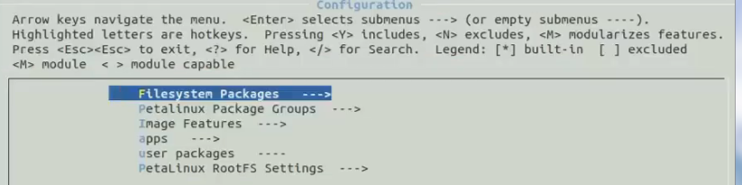

首先是文件系统包（Filesystem Packages），这里面是一些包的配置：

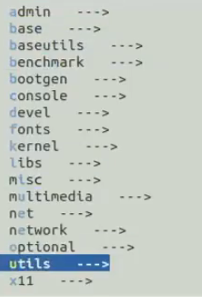如果我们需要什么工具包，就在这里自己添加。

此处还是使用默认的即可。

然后看到Image Features:

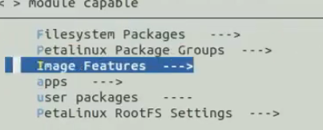

进入后，选中auto-login：

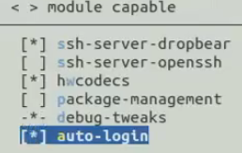

这个选中以后，我们定制完Linux系统，然后进入Linux系统以后，我们就不需要登录了。他就会自动去登录。

user packages是空的跳过:

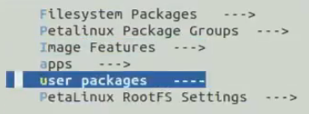

再往下看：有一个petalinux RootFs Settings:

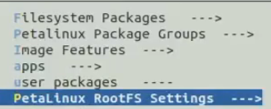

这里面有一个：Root password。（这个就是我们之前说过的，我们进入Linux系统需要登录），这个就是登陆密码。但我们上面选择了自动登录，所以怎么改密码都无所谓的。

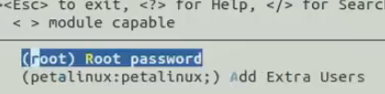

完成上面的配置后，退出保存：

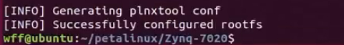

1. 配置设备树文件：

什么是设备树呢？在做驱动的时候会详细介绍。这里就简单看一下，并进行一个配置即可：

我们要配置的设备树文件在工程的哪里呢？

在工程下面有一个project-spec



再进入meta-user：里面就有一个recipes-bsp,



进入recipes-bsp:它里面就有Device tree,也就是设备树。



进入Device tree，下面有一个files:



进入files，里面有两个dtsi文件：我们主要关注system-user.dtsi文件



我们使用code打开system-user.dtsi:



打开后，就可以看到：里面基本上是没什么内容的，基本都是空的。我们就要在这个里面进行一些对设备树的配置。由于配置的内容比较多。并且基本都是和外设相关的。他在资料盘里也是配置好了的。

见领航者资料盘：A盘/Source_Code/Embedded_Linux/zynq_petalinux

也就是在前面我们解压的那两个文件，vivado_prj就是vivado工程文件,我们是从那里得到的xsa文件。

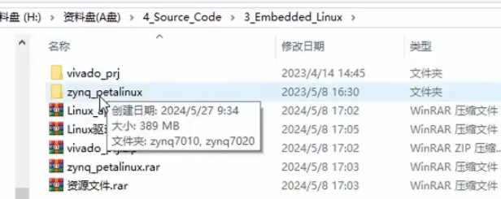

我们点进去，选中zynq7020,然后有一个 (个性化Linux) 1_customize_linux

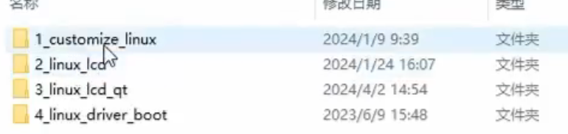

选中进入后：里面有一个设备树device-tree:

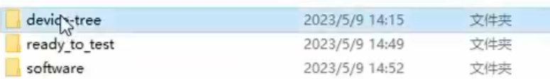

在这里面就有一个system-user.dtsi。



把他复制到共享文件夹下面。（他新建了一个7020_dtsi文件夹用于保存）

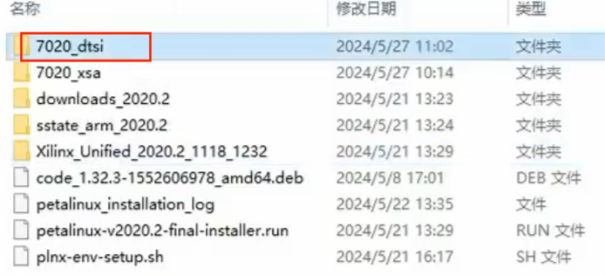

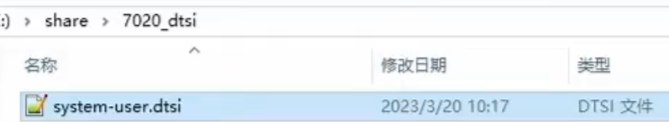

Ctrl+r+t 新建终端：

进入共享文件夹下面即可看到7020_dtsi文件夹，以及.dtsi文件。使用code即可打开该文件。

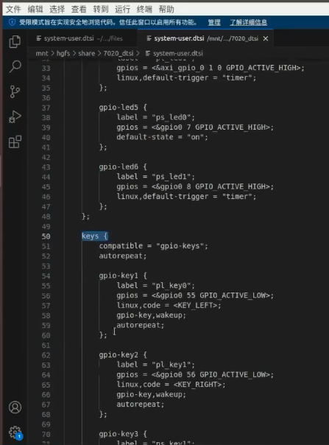

里面会有很多的配置。包括对Led、Key、beep、usb、sdhci0(SD)、spi、gem0(网口)、watchdog、adc、iic等。

我们直接复制并覆盖之前的dtsi即可：

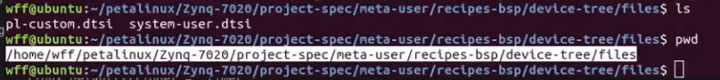



此时，vscode里面就会有内容了。

这样，设备树就配置好了。

配置好以后，再次回到petalinux工程下面：



1. 编译整个工程：

执行命令：petalinux-build

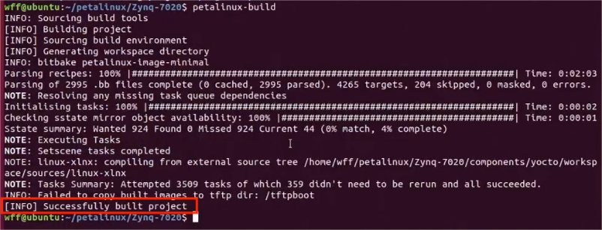

经过一段之间等待之后，工程就编译完成了。（编译2小时）

1. 打包生成BOOT.BIN文件：

BOOT.BIN文件这个就是我们的启动文件。

打包命令：petalinux-package --boot --fpga --u-boot --fsbl

--boot表示指定生成BOOT.BIN文件

后面三个就是要打包进BOOT.BIN的文件

fpga就是比特流文件。

如果在 --fpga 后面加一个路径，就表示从这个路径获取比特流文件，并且打包到BOOT.BIN文件。



同理也适用后面两个。

如果不加路径就表示默认从 /images/linux 这个路径去获取。并打包到BOOT.BIN文件。

回车后就会显示一些打包进BOOT.BIN的一些东西：

其中有：

fsbl.elf

一个比特流文件

1. boot.elf

System.dtb 这个是设备树的二进制文件

到这里就会把这四个文件打包成一个BOOT.BIN文件

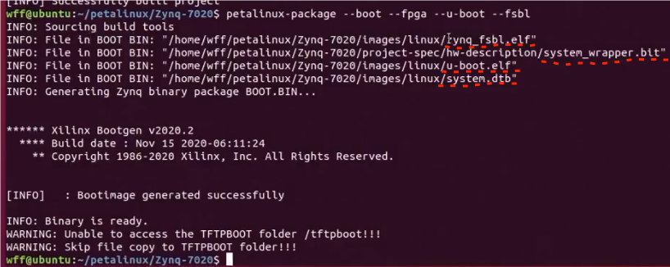

这个BOOT.BIN文件存放的位置在：

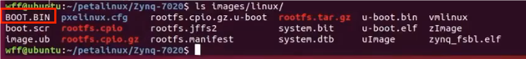

这个打包的命令，在文档里面也有介绍：

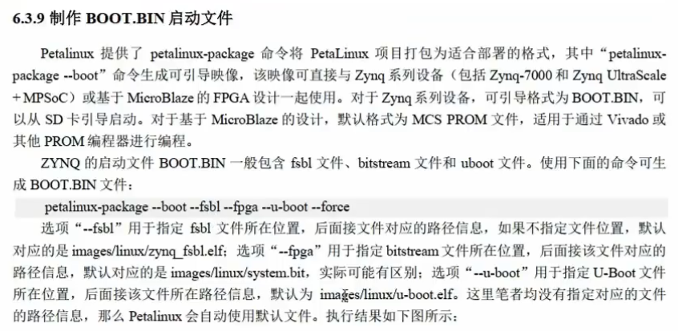

到这里，整个流程就结束了。打包完成后，我们就需要考虑如何使用编译生成的文件启动开发板。

在启动开发板之前。我们需要制作一张SD启动卡。

用户开发手册 开发指南 文档里也有相关介绍：

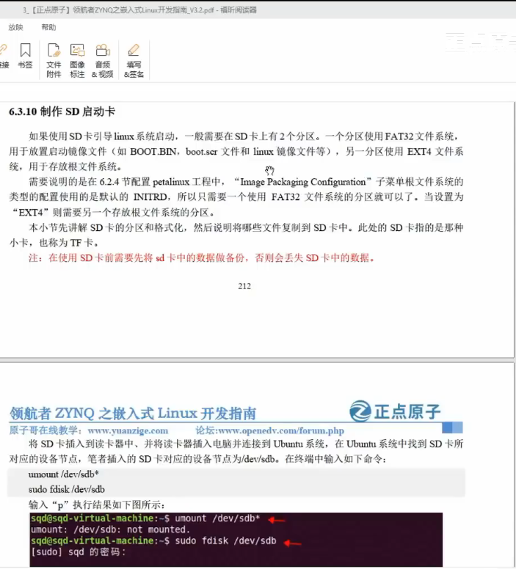

然后通过SD启动卡引导linux启动，制作启动卡，首先需要一个读卡器和一张SD卡。然后把读卡器进行分区的格式化。

把读卡器插到主机上，然后连接到虚拟机，并且要选择当前使用的Ubuntu：

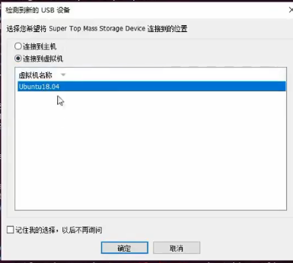

然后进行分区：

（注意:分区之前，如果这个SD启动卡有保存的文件，一定要做备份。因为做分区之后，这张SD卡是被格式化了的，所有文件会丢失）

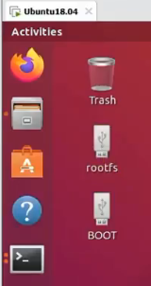

执行df -Th：

可以看到：有两个已经被挂载到了media/wff/这个下面了

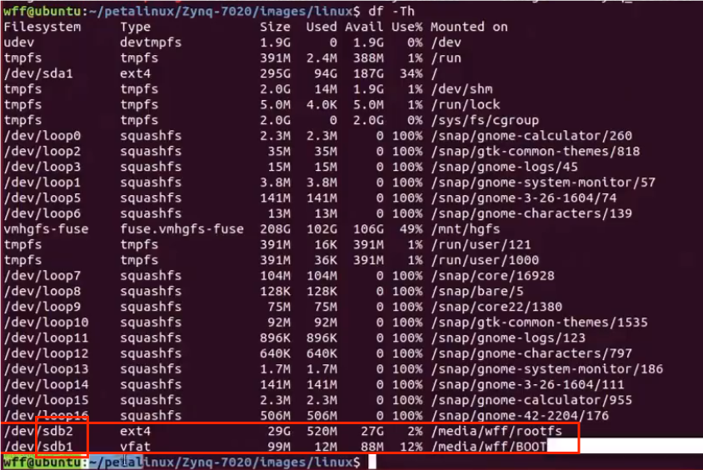

接下来需要做格式化：

做格式化之前，要使用sudo umount /dev/sdb* 命令，把启动卡卸载。

（这里使用sdb*是因为两个的名称为：sdb1 和 sdb2）

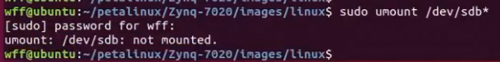

这样便成功卸载了。

然后就开始做分区：

sudo fdisk /dev/sdb

(fdisk是我们在linux下面常用的做分区的工具)

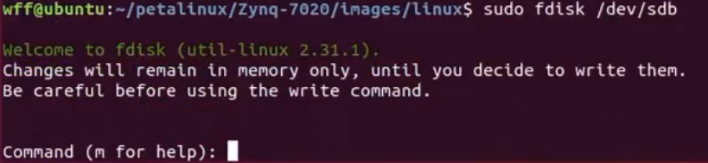

这里就开始使用了。

先输入p，使用p（print）命令确实能够看到有两个分区：sdb1和sdb2

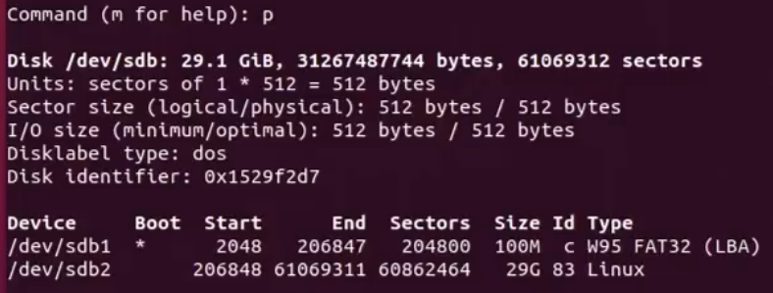

使用d命令将这两个分区删除掉：

输入d,(delete)然后他问我们删除哪一个分区，我们输入1，表示删除第一个分区。再输入d（此时只有一个分区，他会直接删除）

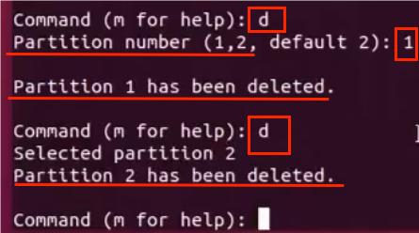

删除完成以后，要进行分配：

我们输入n，使用n命令（new）来新建分区，然后它问：是主分区还是拓展分区，我们选择默认（直接回车）即可：

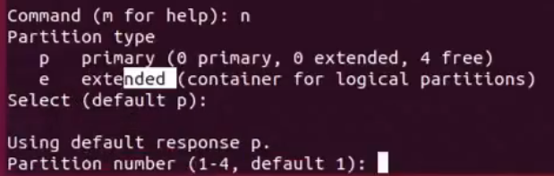

回车之后，显示如下信息的时候：



我们输入: +500M 也就是给第一个分区，分配500M大小。

/*

如果显示：表示有一个签名，是否需要删除。这里输入y删除。

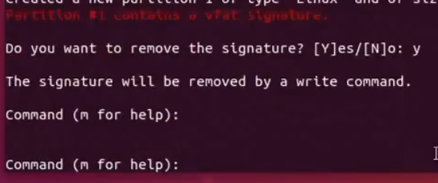

*/

这样第一个分区就建好了，可以使用p查看。可以看到有一个刚刚建好的分区：

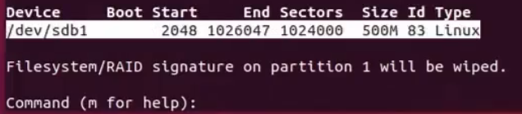

但是其类型是Linux类型。那么我们需要将他的类型修改成：FAT32

输入t，表示选中第一个分区

输入c，它会提示，我们将这个分区的类型从Linux改成了FAT32。

输入a，再将这个分区作为我们的引导分区，也就是启动分区。因为我们只有一个分区，他就默认把我们这个分区设为引导分区。

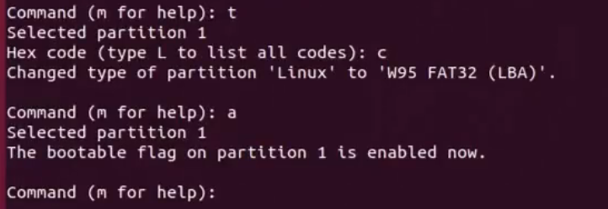

创建第二个分区：

输入n，创建第2个分区。后面一路默认（回车）即可

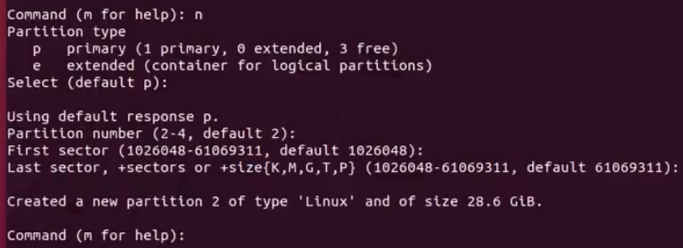

输入p查看：

可以看到第一个分区500M，也就是启动分区，作为Boot分区。

第二个分区，我们把剩余空间全部给他。

这样就完成了。

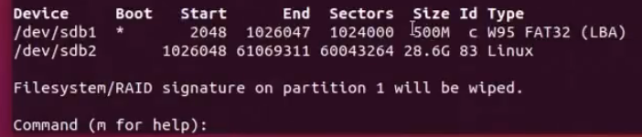

输入w，也就是write。把我们的操作写进去。

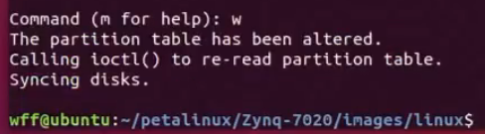

这样就表示写好了。

我们这里就只是做好了分区，完成之后我们还要做一件事：

我们需要进行格式化操作：

格式化操作在手册中也有详细流程：

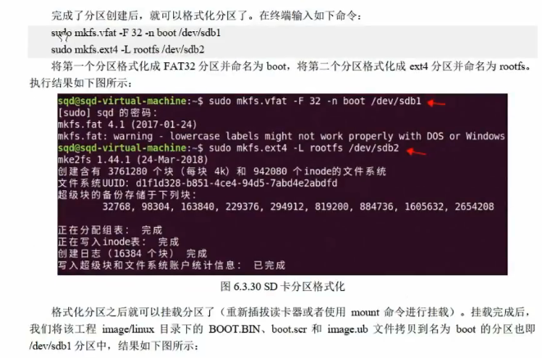

可见：格式化操作我们用到了一个工具：（make filesystem也就是）mkfs



sudo mkfs.vfat -F 32 -n boot /dev/sdb1

命令解析:

使用mkfs工具，由于我们要格式化为FAT32的。所以使用了mkfs.vfat

-n 就是name

boot 就作为我们分区的名字。

第一个分区： /dev/sdb1

回车后显示如下就表示完成了：



接下来对第二个分区进行格式化：

sudo mkfs.ext4 -L rootfs /dev/sdb2

可见我们对这个分区格式成了ext4格式。并且给这个分区取名为rootds.

由于该分区较大，故须等待。

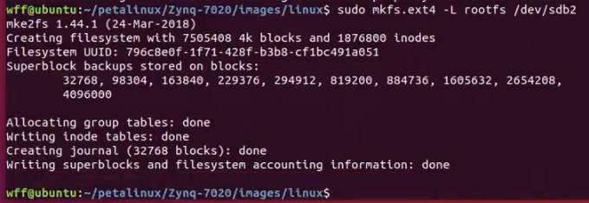

格式化完成后，可以使用df -Th : 可以看到这里面是没有这两个分区的.

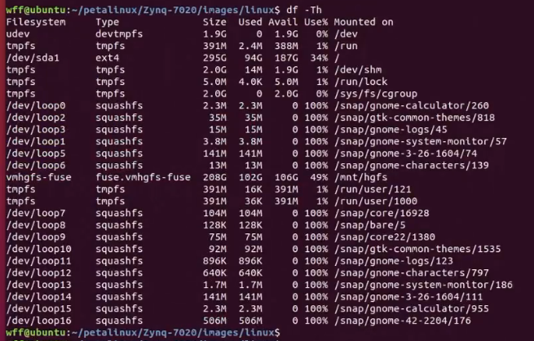

因为我们之前使用 umount 将他们卸载了。

我们把读卡器拔出后重新插入，即可显示。

重新使用 df -Th 显示：



制作完成后，我们需要将对应的文件拷贝到SD启动卡中。

我们主要拷贝这三个文件：

BOOT.BIN 打包文件

boot.scr 脚本文件

image.ub

我们需要将这三个文件拷贝到刚刚制作的SD启动卡的boot分区里面。

执行：cp BOOT.BIN boot.scr image.ub /media/wff/boot

将这三个文件拷贝到启动器的/media/wff/boot路径里面。

可以使用命令： ls /media/wff/boot ，查看是否拷贝进去

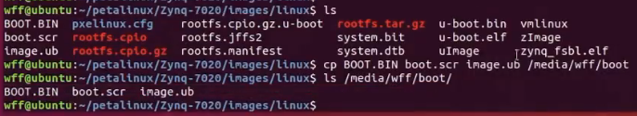

拷贝完成后，我们就可以把这张SD卡卸载了：

sudo umount /dev/sdb*



拔出SD启动卡后，这张SD启动卡就制作完成了。

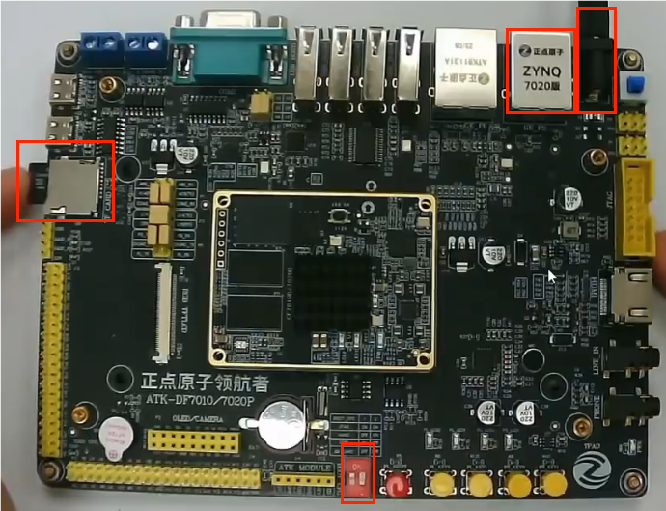

我们把SD启动卡插入到领航者7020开发板中。开发板接上电源，但不要启动。

我们要先把开关拨到 SD启动模式。（他的两个都是off）：

两个都在下

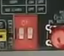

再接入USB线，连接到主机，查看串口打印信息:

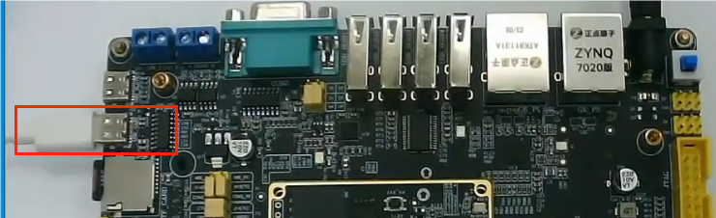

按下电源启动开发板：

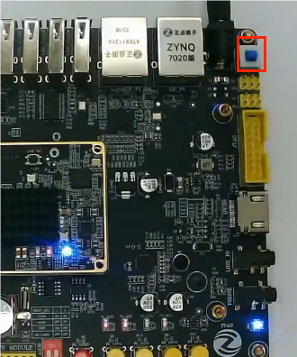

MobaXterm串口端就会显示打印信息：

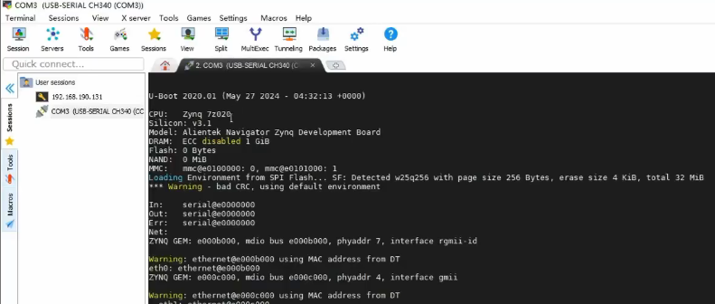

可以看到我们的SD启动卡确实制作成功了。

我们可以看到其名字和工程名字是一样的：

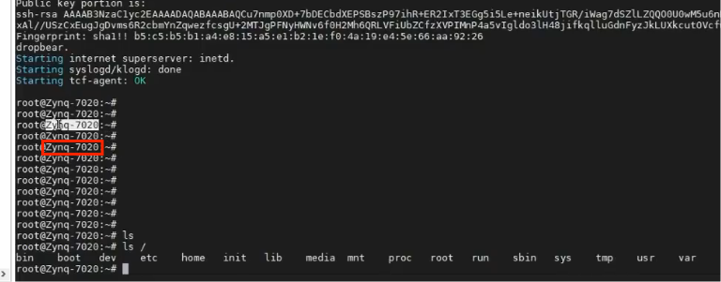

可见，如果不去配置，它默认就是工程名。

用户明都是root。

到这里，我们定制的系统就已经成功烧录到开发板中。（通过SD卡来启动开发板）

因此，使用petalinux定制Linux系统就完成了。

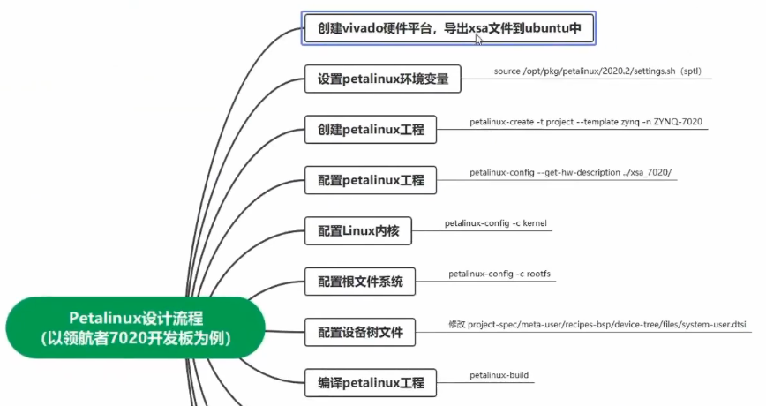

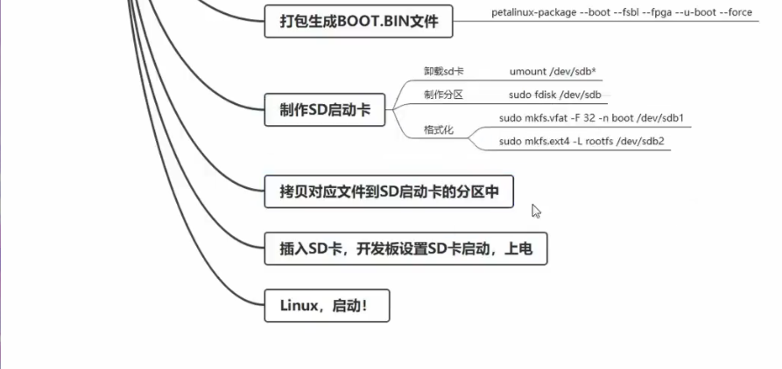

下一节课讲解如何在linux中控制外设。